Dierenasiel
Zeeuwsch - Vlaanderen
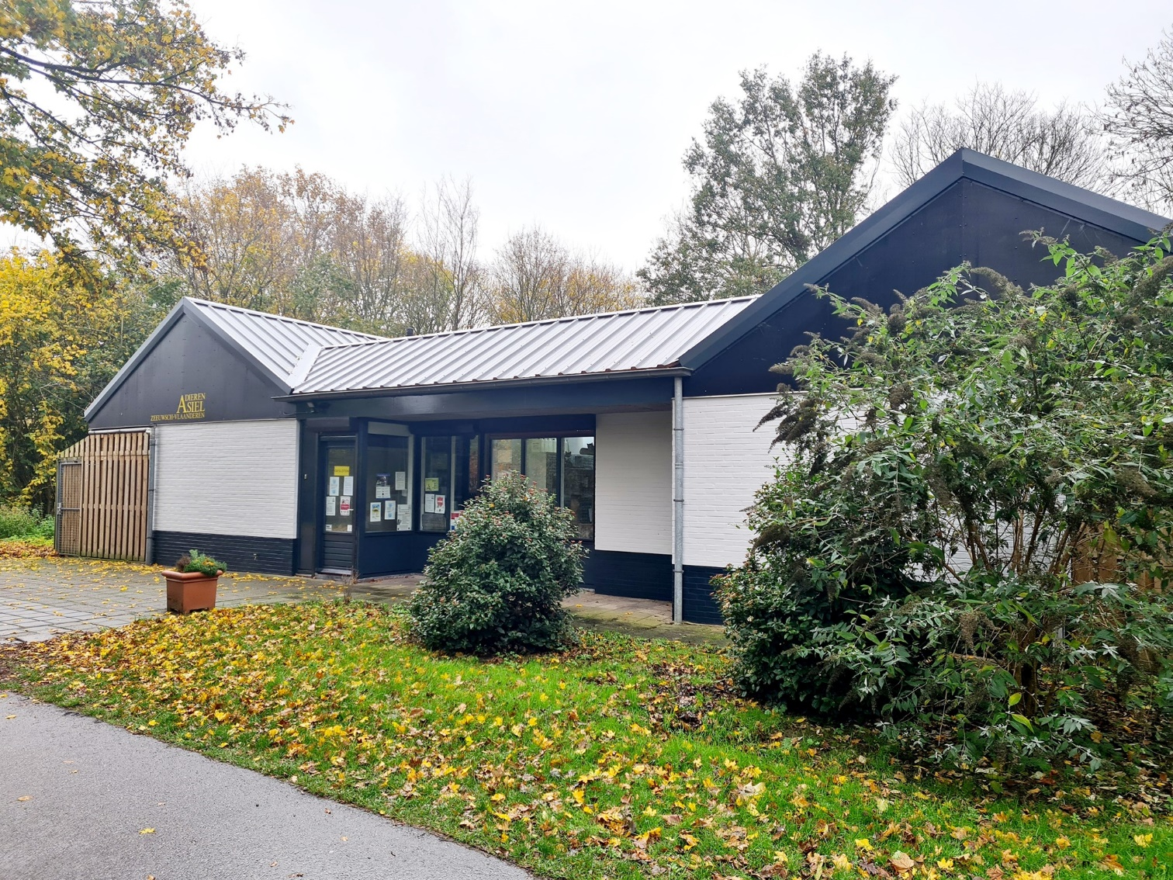

Jaarverslag
2022

Voorwoord
Voor u ligt het jaarverslag 2022
We redden het door voortdurend kritisch te zijn op onszelf en onze werkzaamheden, te anticiperen en mee te bewegen op wat van ons wordt gevraagd, te willen leren van fouten, niet te oordelen maar met aandacht te luisteren.
Maar ook door samen te werken met andere partijen op basis van vertrouwen.
Het gaat immers niet om ons, maar om de dieren.
Het is mij een genoegen u hierbij, mede namens mijn medebestuurders, u het jaarverslag 2022 aan te bieden.
Evenals vorig jaar is het hard werken om de begroting sluitend te krijgen. De prijzen van onder andere energie, dierenartskosten en voer stijgen. Dieren zitten over het algemeen langer in opvang wat zo zijn specifieke problemen met zich meebrengt. Want ondanks het feit dat we goed voor onze dieren zorgen, is een thuis bieden een ander verhaal. We doen er alles aan om het verblijf van de dieren in ons dierenasiel zo aangenaam mogelijk te maken.
Van een groot aantal dieren die tijdens de Corona-periode in een opwelling werden aangeschaft, wordt afstand gedaan. Asielen, ook het onze zit boordevol. Tegelijkertijd moeten we als enige partij die namens de gemeenten in Zeeuws-Vlaanderen de opvang van zwerfdieren regelt en verzorgt, daar voldoende ruimte voor vrijhouden.
Onzekere tijden (oorlog, dreigende recessie) zorgen er bovendien voor dat mensen terughoudend zijn bij de aanschaf van een dier. De kosten lopen immers steeds op.
Al jaren zijn we in hoge mate afhankelijk van welwillende donateurs en subsidies. We zijn erg dankbaar dat u ons blijft steunen in mentaal en financieel opzicht. Zonder de steun van u allen zouden wij bedreigd worden in ons bestaan.
We streven ernaar met andere organisaties nauw met elkaar samen te werken omdat wij erin geloven dat door met elkaar in gesprek te blijven en daarbij partijen niet uit te sluiten, het dierenwelzijn in Zeeuws-Vlaanderen op een goede manier gestalte gegeven kan worden. Altijd staan we ervoor open om samen te werken en op die manier elkaar ook aan te vullen. Binnen onze eigen organisatie vormen we een hecht team, vrijwilligers, medewerkers en bestuurders en handelen vanuit de gedachte dat het welzijn van de dieren voorop staat.
Onze medewerkers, voor hun taken opgeleid, krijgen steeds de kans zich te ontwikkelen op het gebied van het dierenwelzijn. Wij vinden het van belang dat zij kunnen werken binnen een fijne en veilige werkomgeving.
Zij zijn nauw bij de dieren betrokken. Door potentiële eigenaren steeds goed te informeren over het te adopteren dier, zorgen we ervoor dat een dier niet onnodig opnieuw in een asiel terecht hoeft te komen. Door medewerkers op te leiden komen we tegemoet aan wat nodig is.
Vanzelfsprekend worden de dieren tijdens hun verblijf in ons dierenasiel meermaals, de laatste maal vlak voor plaatsing, door een dierenarts gezien. De dieren zijn dan gecastreerd/gesteriliseerd (bij katten/kittens), geënt, ontwormd, ontvlooid en is er bij adoptie (plaatsing) van een hond of kat sprake van een bedenktijd.
Het is ons doel de medewerkers en vrijwilligers, de gemeenten en particulieren binnen Zeeuws-Vlaanderen te faciliteren op het gebied van het dierenwelzijn in de breedste zin van het woord. Een belangrijke rol daarbij spelen de contacten met de lokale afdeling van de Dierenbescherming, Stichting Dierenwelzijn en de verschillende gemeenten (Hulst, Terneuzen en Sluis). Wij zien de samenwerking met deze en mogelijk nieuwe partners met vertrouwen tegemoet.
Graag maak ik – mede namens mijn medebestuurders - van de mogelijkheid gebruik om via deze weg alle mensen te bedanken die als medewerker, vrijwilliger of op andere wijze betrokken zijn bij het asiel.
Rest mij enkel nog u, de lezer van dit jaarverslag, namens de dieren, de vrijwilligers, de medewerkers, het bestuur, te bedanken voor uw aandacht en nogmaals hartelijk te danken voor uw steun.
Met diervriendelijke groet,
M.A.M (Marina) Goossens, voorzitter

Opnieuw) geen wijzigingen in samenstelling van het bestuur in 2022:
Mw. M. Goossens, voorzitter, secretaris
Dhr. R. van Velzen, penningmeester
Mw. M. Burgers, bestuurslid (asielzaken)
Mw. P. van Kerckhove, bestuurslid algemeen
Samenstelling van vaste medewerkers in 2022 (dezelfde samenstelling als voorgaande jaren)
met een medewerker op projectbasis daaraan toegevoegd.
Greet Peirsman, assistent beheerder
Annick van Grimberghe, beheerder
Claudia Bakker, dierenverzorger
Amanda Gorisse, dierenverzorger
Amber Drubbel (op projectbasis hondentrainer)
De organisatie
Het dierenasiel, gevestigd in Terneuzen is verantwoordelijk voor het opvangen en verzorgen van zwerfhonden en – katten. Het dierenasiel is verantwoordelijk voor huisdieren die door eigenaren worden afgestaan. Het werk is erop gericht zo snel mogelijk een goed tehuis te vinden voor de dieren. Per jaar wordt er op deze manier voor enkele honderden dieren een nieuw baasje gevonden. Bij de stichting zijn vier betaalde medewerksters in dienst, die geassisteerd worden door een groep vrijwilligers en stagiaires. Ons werkgebied bestaat uit heel Zeeuws-Vlaanderen, namelijk de gemeentes Sluis, Hulst en Terneuzen.
Visie
Het zorgdragen voor het welzijn van honden en katten in tijdelijke opvang, door:
- De dieren tijdens opvang van goede voeding te voorzien
- Hen te voorzien van goede (medische) verzorging en controle op de gezondheid voor plaatsing
- Hen in goede gezondheid (door) te plaatsen bij/naar nieuwe eigenaar
- Het voeren van een ethisch verantwoord euthanasiebeleid:
  - Bij vermoeden van ongeneeslijke ziekten/uitzichtloze situaties, gedragsproblemen (voornamelijk bij honden) - in overleg met de dierenarts en beheerder een beslissing nemen.
- Toekomstige baasjes een goede voorlichting mee te geven over het nieuwe huisdier
- Geboortebeperking: Vroeg castratie (katten) vanaf 12 weken (afhankelijk van gezondheidstoestand)

Missie
- Voor de Zeeuws Vlaamse gemeenten de opvang van zwerfdieren te verzorgen (honden en katten)
- Het tijdelijk huisvesten en herplaatsen van zwerf en afstandsdieren (honden en katten)
- Het aanbieden van zorg aan dieren (in samenwerking met andere partijen) in de breedste zin van het woord, zoals tijdelijke opvang van verwilderde zwerfkatten

Taken en verantwoordelijkheden van het bestuur
- Toezien op de financiële verantwoording
  - Het voeren van een gezond financieel beleid
    - Controle van de financiële administratie
    - Verantwoord evenwicht tussen inkomsten en uitgaven
- Toezien op de uitvoerende taken
- Toezien op uitvoering van het Besluit Houders van Dieren.
- Aansturen van de beheerder en assistent beheerder
- Uitvoering geven aan goed werkgeverschap.
- Maken van een meerjarenbeleidsplan
- Naamsbekendheid vergroten/fondsenwerving
- Het beoordelen van medewerkers (in overleg met de (assistent)-beheerder)

Overlegvormen
Het vergaderen in 2022 verliep vooral via digitale wegen, per telefoon en mail. Een overleg vond in 2022 zesmaal plaats. Er werd zowel gesproken over casussen m.b.t. het dierenwelzijn en het beleid.
Natuurlijk passeerden ook regelmatig onderwerpen met betrekking tot personele aangelegenheden, het jaarverslag en de jaarrekening. In 2022 vonden meerdere overleggen plaats tussen de leden van het bestuur en de medewerkers. Tijdens deze overleggen kwamen onder andere de volgende onderwerpen aan bod: de algemene gang van zaken, vooruitblik, terugblik en exploitatie. De beheerder sluit op eigen initiatief aan bij bestuursvergaderingen. Verslagen van bestuursvergaderingen worden met de medewerkers gedeeld.
De medewerkers vergaderden onder leiding van de beheerder op regelmatige basis.
Waar bestaan onze inkomsten uit:
- Subsidies gemeenten
- Afstands- en plaatsingsgeld
- Nalatenschappen/legaten
- Donaties/giften particulieren en bedrijven
- Evenementen zoals (gesponsorde) wandeltochten, zwemmen met honden
- Subsidieaanvragen bij fondsen, zoals Dierenlot en de Rabo clubkas

Met betrekking tot het werken met vrijwilligers en stagiaires:
- We zijn een erkend leerbedrijf
- Het werken met gepassioneerde en enthousiaste vrijwilligers geeft financiële armslag
Maatschappelijke betrokkenheid door:
- Het geven van voorlichting aan toekomstige baasjes.
- Het geven van educatie
  - Voorlichting aan scholen door middel van rondleidingen
  - Uitvoering van de participatiewet
    - Bieden van stageplaatsen (maatschappelijke stages middelbare scholen)
    - Aanbieden van vrijwilligerswerk
- Het aanbieden van Prokkelstages, bewoners van VG-instellingen lopen een dag mee
Samenwerkingsverbanden
- We werken samen de gemeentes binnen Zeeuws-Vlaanderen en dieren-organisaties zoals
de Dierenbescherming, Stichting Dierenwelzijn Walcheren, Amivedi, dierenasielen binnen Zeeland, Rijkswaterstaat, deskundigen op het gebied van gedragsproblematiek bij honden.
Aantallen opgevangen dieren in 2022 voor de drie gemeenten:
Zwerfhonden: 47
Zwerfkatten: 240
Met (dier)Vriendelijke groet,
M. (Marina) Goossens R. (Ruud) van Velzen M. (Margot) Burgers P. van Kerckhove
voorzitter/secretaris Penningmeester Asielzaken Algemeen

Waar vindt u (naast dit jaarverslag) informatie over het dierenasiel in Terneuzen?
Kijk op www.dierenasielzvl.nl of op onze facebook pagina Stichting Dierenasiel Zeeuws-Vlaanderen
Hoe bereikt u het bestuur van stichting Dierenasiel Zeeuwsch Vlaanderen?
Vragen aan het bestuur van stichting Dierenasiel Zeeuwsch-Vlaanderen kunnen gesteld worden per post:
Evertsenlaan 86, 4535 AD Terneuzen.

